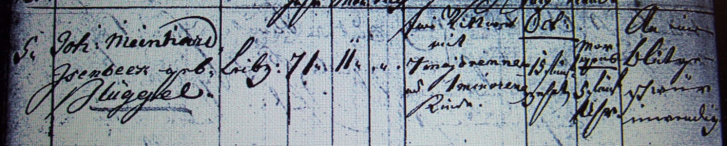

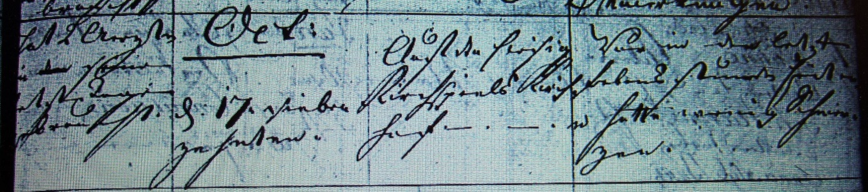

Kirchenbuch Berge 1824; ARCHION-Bild 86 in „Beerdigungen 1765 – 1897“
Abschrift:
„Nr. 5; Joh: Meinhard Isenbeck geb. Blüggel; Leibzüchter; Alter: 71 Jahre 11 Monate; … Wittwer (??) mit 7 majorennen und 1 minorennen Kind; Sterbedatum: Oct. 13 morgens 5 Uhr; Todesursache: an Blutgeschwür inwendig; hat 2 Aerzte in seinen letzten Tagen gebraucht; Beerdigungsdatum: Oct. 17; auf dem hiesigen Kirchspiels Kirchhof; Bemerkungen: war in der letzten Lebensstunde …so hatte wenig Schmerzen“.

